

TEMPORADA FINAL DE “THE BEAR”, SÉRIE DO FX VENCEDORA DE VÁRIOS EMMY®, ESTREIA A 26 DE JUNHO, EM EXCLUSIVO NO DISNEY+

Episódio especial em flashback, intitulado “Gary”, já disponível

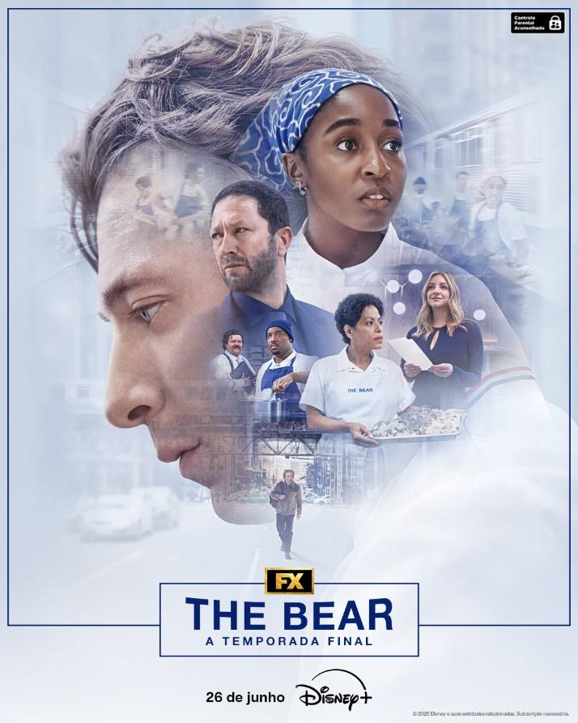

Lisboa, 6 de maio de 2026 – O Disney+ anunciou hoje que “The Bear”, a série de sucesso do FX vencedora de vários Emmy®, estreia a sua quinta e última temporada na sexta-feira, dia 26 de junho em exclusivo no Disney+. Todos os oito episódios estarão disponíveis no dia de estreia. A key art da nova temporada foi também divulgada hoje.

Este anúncio surge na sequência do lançamento surpresa de ontem de “Gary”, um episódio em flashback de “The Bear”, coescrito e protagonizado por Ebon Moss-Bachrach e Jon Bernthal, que acompanha Richie (Moss-Bachrach) e Mikey (Bernthal) numa viagem de trabalho a Gary, no Indiana. Os fãs podem encontrar o episódio ao pesquisar por “Gary” no Disney+.

Com estreia marcada para 26 de junho, a quinta e última temporada de “The Bear” retoma a história na manhã seguinte à descoberta de Sydney (Ayo Edebiri), Richie e Natalie “Sugar” (Abby Elliott) de que Carmy (Jeremy Allen White) abandonou a indústria da restauração, deixando o restaurante para eles. Sem dinheiro, perante a ameaça de venda e no meio de uma tempestade, os novos sócios terão de se unir ao resto da equipa para concretizar um último serviço, na esperança de finalmente conquistarem uma estrela Michelin. No fim, percebem que o que torna um restaurante “perfeito” pode não ser a comida, mas sim as pessoas.

A série de episódios de meia hora conta com Lionel Boyce, Liza Colón-Zayas e Matty Matheson, com Ricky Staffieri, Oliver Platt, Will Poulter e Jamie Lee Curtis em papéis recorrentes.

A série “The Bear”, do FX, foi criada por Christopher Storer, que desempenha a função de produtor executivo juntamente com Josh Senior, Cooper Wehde, Tyson Bidner, Matty Matheson, Hiro Murai e Rene Gube. Courtney Storer é produtora culinária. A série é produzida pela FX Productions.

Um rigoroso controlo parental garante que o Disney+ continua a ser uma experiência de visualização adequada para todos os membros da família. Os subscritores podem definir restrições de acesso a conteúdos para adultos e criar perfis protegidos por PIN, juntamente com os Perfis Infantis já existentes para proporcionar tranquilidade aos pais e encarregados de educação.

SOBRE O DISNEY+

O Disney+ é o serviço de streaming exclusivo dos filmes e séries Disney, Pixar, Marvel, Star Wars e National Geographic, bem como da série The Simpsons e, fora dos Estados Unidos, da marca de entretenimento geral Hulu. Como principal serviço de streaming direto ao consumidor da The Walt Disney Company, o Disney+ serve como ponto de ligação entre públicos de todo o mundo, oferecendo uma coleção inigualável de entretenimento premiado e programação familiar de referência. Com acesso ilimitado à longa história da Disney, marcada por entretenimento incrível em cinema e televisão, o Disney+ é também o serviço de streaming exclusivo para os mais recentes lançamentos dos The Walt Disney Studios. Para mais informações, visite disneyplus.com, ou consulte a aplicação Disney+, disponível na maioria dos dispositivos móveis e televisões conectadas.

Para mais informações contacte:
Margarida Troni
PR Supervisor
margarida.x.troni@disney.com

